CAMPING GOLFO DI SOGNO — RISQUES MAJEURS FICHE 1
LES RISQUES MAJEURS
POURQUOI S'EN INFORMER ?
Ce document vous informe sur les risques auxquels le camping est exposé. Il a pour objectif de vous inciter à une nécessaire vigilance avant l'événement et à adopter les bons réflexes afin de limiter les effets de son éventuelle survenue.
QU'EST-CE QU'UN RISQUE MAJEUR ?
Un phénomène naturel ou technologique qui peut entraîner de graves dommages aux personnes, aux biens et à l'environnement. Il se caractérise par une faible fréquence et une importante gravité en matière de victimes ou dommages matériels.
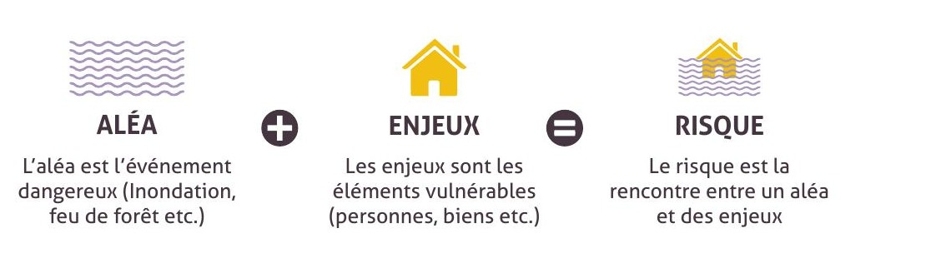
3 RISQUES SONT PRÉSENTS SUR LE CAMPING
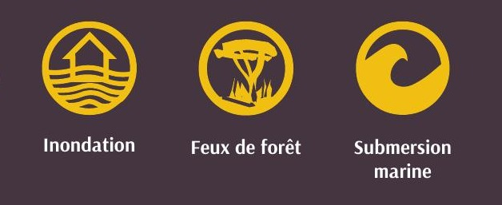
Afin de répondre au mieux à toutes ces situations, la gérante du Camping a élaboré un cahier de prescription de sécurité (CPS) définissant les modalités d'information, d'alerte et d'évacuation au regard des trois risques encourus.

CAMPING GOLFO DI SOGNO — RISQUES MAJEURS FICHE 2
SE PRÉPARER AVANT L'ÉVÉNEMENT
LES BONS RÉFLEXES EN AMONT
- Communiquer son numéro de téléphone portable à l'accueil pour pouvoir être alerté par SMS
- Lire ce document et le conserver à portée de main
- Développer sa culture du risque — portail de l'État pour la prévention des risques majeurs : www.prim.net ; les risques majeurs dans le département : www.corse-du-sud.gouv.fr
- Se tenir informé — prévisions et vigilances météorologiques : www.meteofrance.com
PRÉVOIR LES ÉQUIPEMENTS MINIMUMS EN CAS D'ALERTE
- Un téléphone portable chargé
- Les médicaments spécifiques
- Les papiers d'identité (carte d'identité ou passeport, carte Vitale et moyen de paiement etc.)

QUELS MOYENS SONT MIS EN PLACE AFIN DE DIFFUSER L'INFORMATION ?
LES HAUT-PARLEURS :
Diffusion d'un message sonore à l'aide des haut-parleurs
L'ALERTE SMS :
Envoi d'un SMS à partir d'un outil d'alerte téléphonique
L'EMPLACEMENT À EMPLACEMENT :
Contact du personnel du camping en se rendant sur chaque emplacement

CAMPING GOLFO DI SOGNO — RISQUES MAJEURS FICHE 3
AGIR AU MOMENT DE L'ALERTE
EMPORTER LES ÉQUIPEMENTS MINIMUMS ET SE DIRIGER VERS LES POINTS DE RASSEMBLEMENT AFIN D'ÊTRE PRIS EN CHARGE PAR LE PERSONNEL DU CAMPING — VOIR LES FICHES 6 ET 7 : PLANS D'ÉVACUATION.
ATTENTION : si la situation se dégrade (inondation, feu de forêt et submersion), les autorités en lien avec le personnel du camping sont susceptibles d'ordonner l'évacuation du camping. Dans ce cas, suivez les consignes (regroupement des campeurs à l'accueil ou sur la plage) afin d'être évacués vers un lieu extérieur au camping.

BON À SAVOIR !
Lors d'une inondation il est dangereux de se déplacer à pied ! L'eau peut vous empêcher de vous déplacer et facilement vous faire chuter.
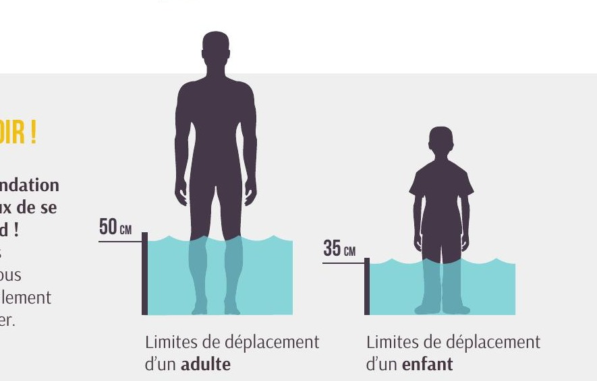

CAMPING GOLFO DI SOGNO — RISQUES MAJEURS FICHE 4
CONDUITES À TENIR
DANS TOUS LES CAS
- Informez-vous auprès de la réception sur la situation du camping face aux risques
- Conformez-vous aux consignes de sécurité
- En cas d'alerte, dirigez-vous vers les points de rassemblement avec vos papiers d'identité, vos médicaments spécifiques et un téléphone portable chargé
- Ne téléphonez qu'en cas d'urgence
- Ne déplacez pas vos véhicules
- Écoutez les messages des haut-parleurs
EN CAS D'INONDATION OU DE SUBMERSION MARINE
- Ne vous approchez pas du fleuve et de la mer
- Coupez le gaz et l'électricité
- Dirigez-vous vers les points de rassemblement ou aire de regroupement et non dans les véhicules, caravanes, mobil-homes ou autres abris susceptibles d'être emportés par la crue
EN CAS DE FEU DE FORÊT
- Ne vous approchez pas d'une zone d'incendie, ni à pied, ni en voiture
- Coupez le gaz et l'électricité

CAMPING GOLFO DI SOGNO — RISQUES MAJEURS FICHE 5
NUMÉROS UTILES

SAPEURS-POMPIERS 18 ou 112
POLICE NATIONALE 17
SAMU 15
CROSS D'AJACCIO (Sauvetage en mer) 04 95 20 13 63
CLINIQUE D'URGENCES 04 95 73 80 00
CENTRE ANTIPOISON 04 91 75 25 25
STANDARD ACCUEIL CAMPING 04 95 70 08 98
Ne téléphonez qu'en cas d'urgence

FICHE 6 — PLAN D'ÉVACUATION INONDATION / SUBMERSION
En cas d'inondation et submersion marine — tourner la fiche d'un quart de tour pour lire le plan
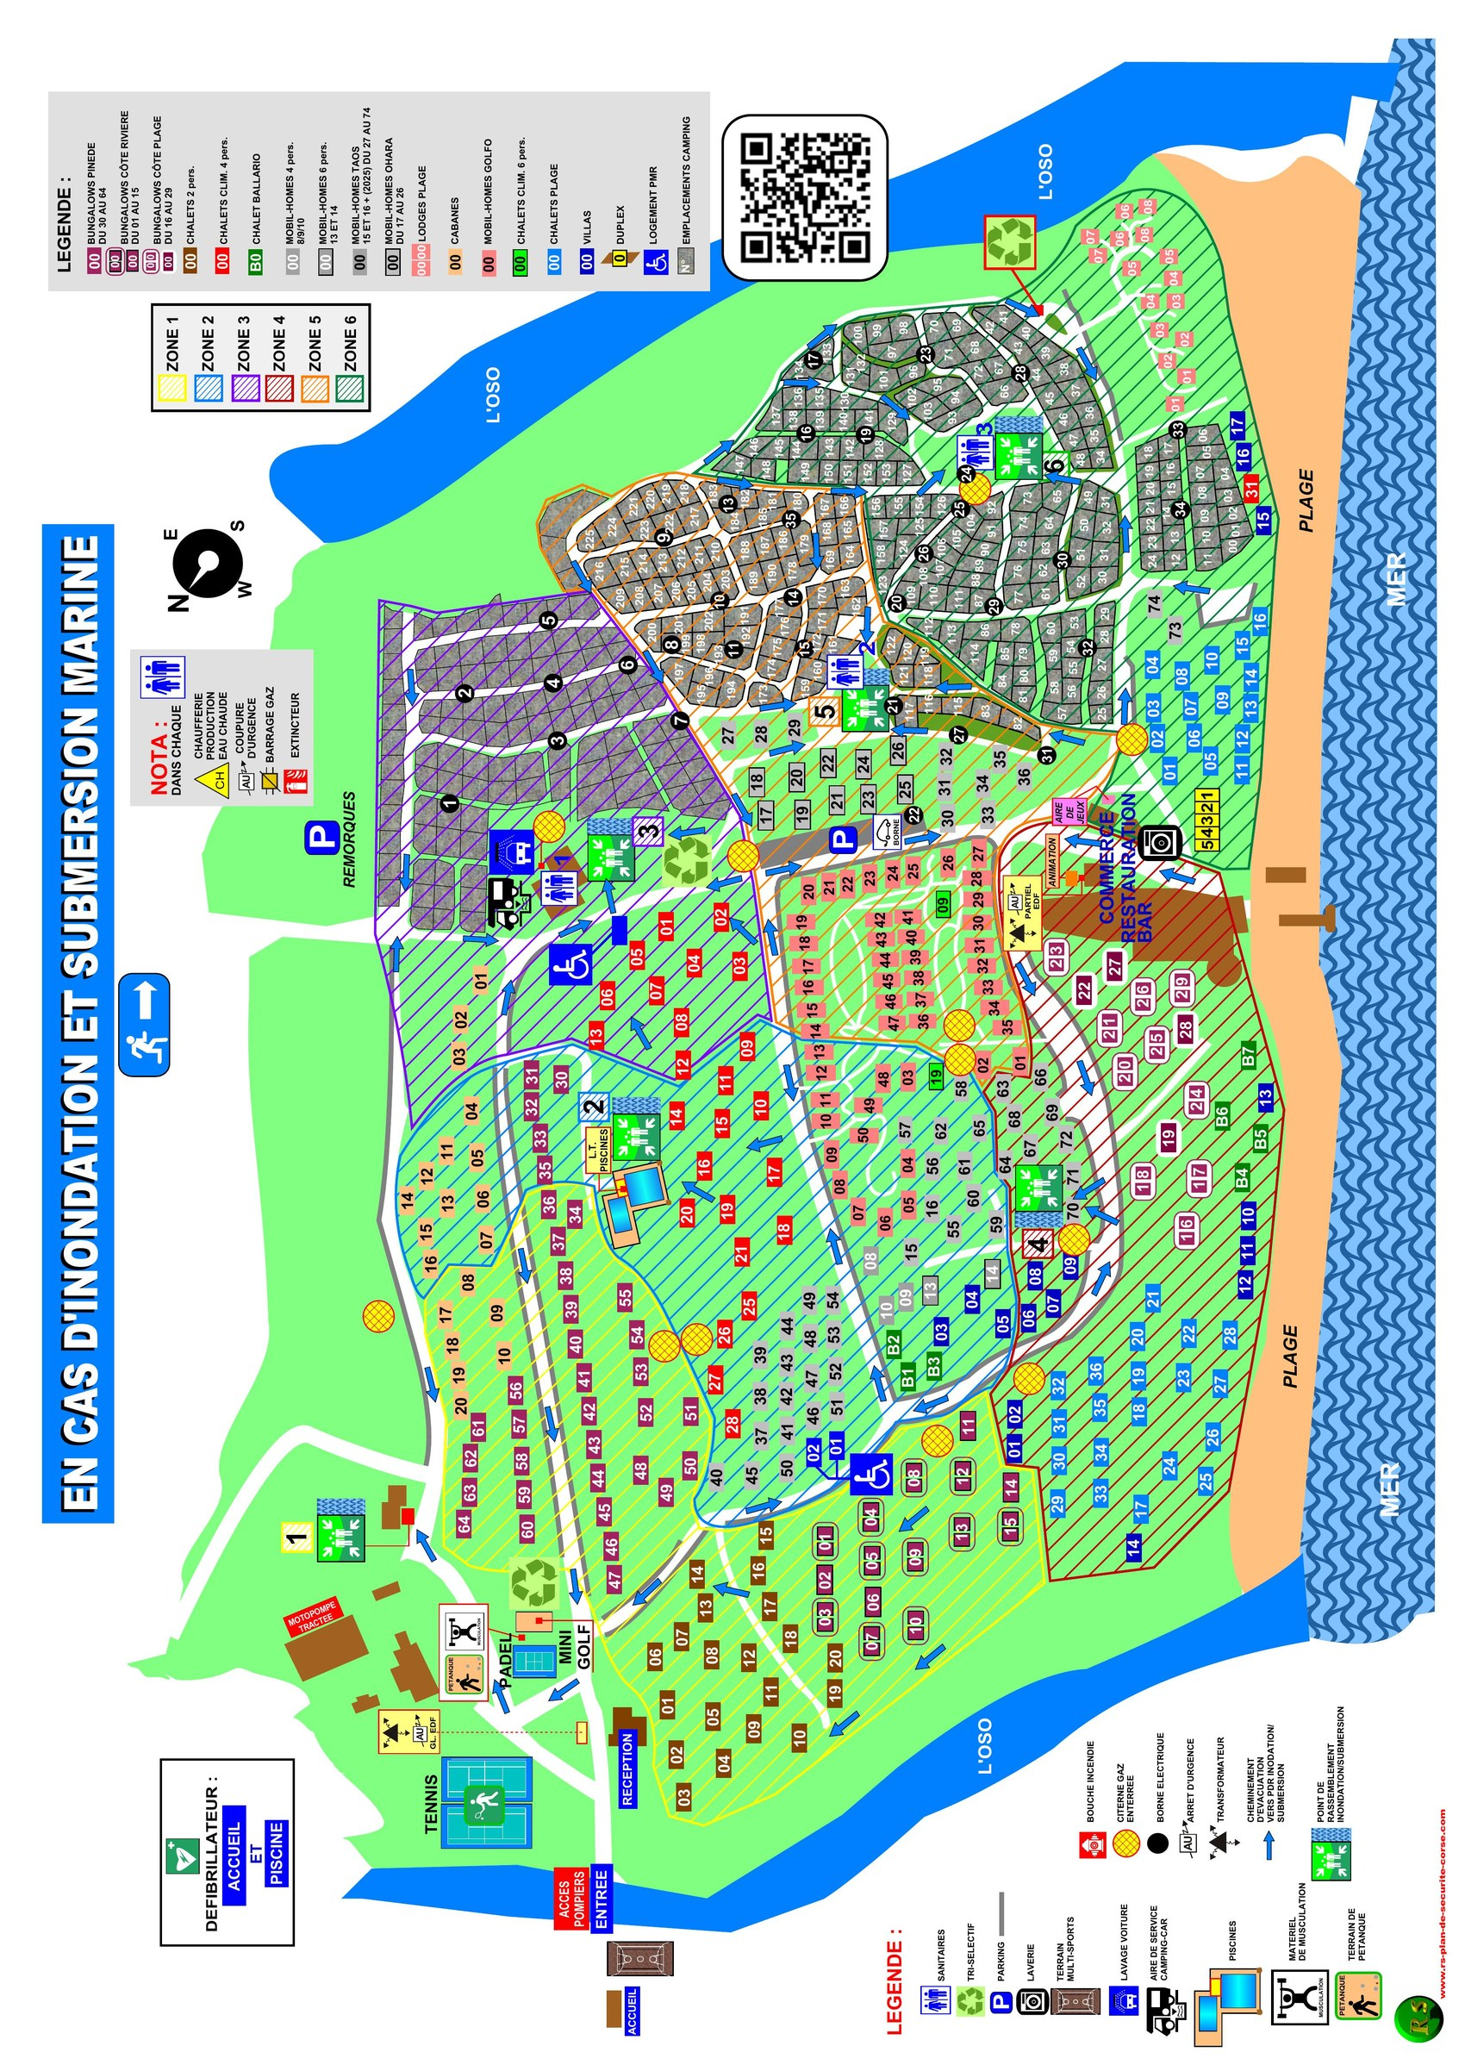
FICHE 7 — PLAN D'ÉVACUATION INCENDIE
En cas d'incendie — point de rassemblement : la plage — tourner la fiche d'un quart de tour pour lire le plan
